Atostogos!
1 užduotis.
Per atostogas turbūt pamatei daugybę įdomių vietų. Kaip tos vietos vadinasi? Suvedžiok lietuviškus ir norvegiškus pavadinimus prie atitinkamų paveikslėlių:
upė | jūra | kalnai
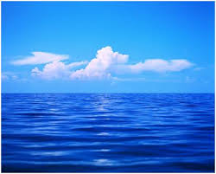 | 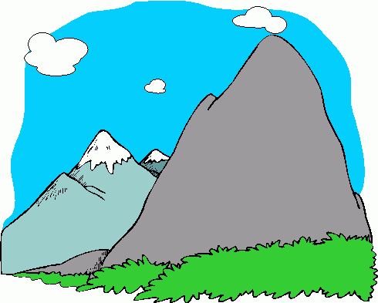 | 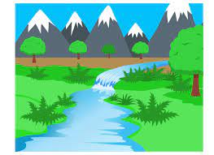
fjell | elv | hav
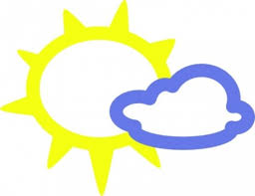

sodas | paplūdimys | pieva
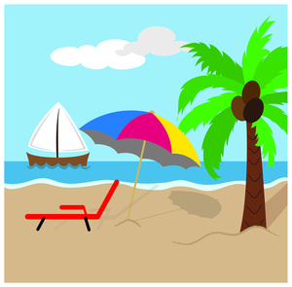 |  | 
hage | strand | eng
oro uostas | traukinių stotis | pilis
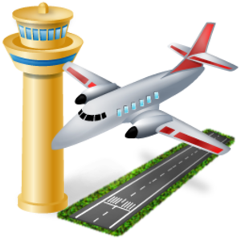 | 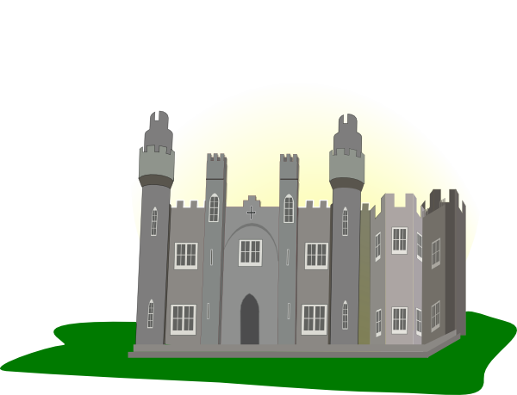 | 
slott | flyplass | togstasjon

miškas | zoologijos sodas | karuselės
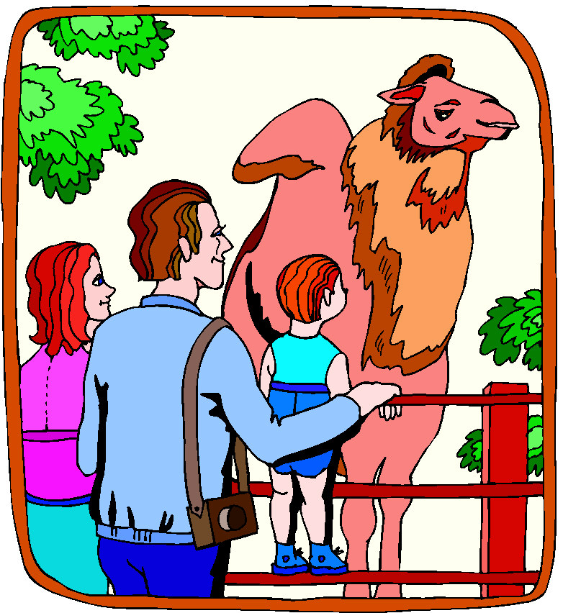 | 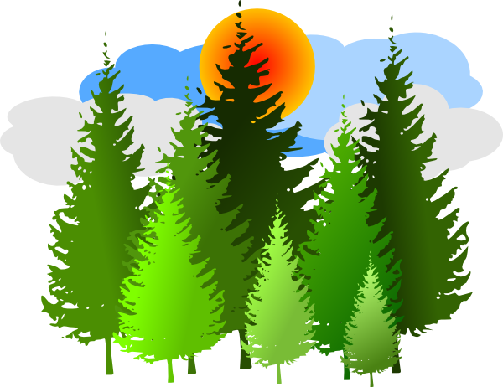 | 
dyrehage | tivoli | skog

2 užduotis.
Nuspalvink tas vietas, kuriose tau teko apsilankyti šią vasarą:
oro uostas | miestas | paplūdimys
miškas | parkas | sodyba
kalnai | vasarnamis | jūra
zoologijos sodas | kaimas | muziejus
sodas | upė | pilis
bokštas | keltas/ laivas | ežeras
Įrašyk raidę B prie tų vietų, kur reikėjo pirkti bilietą.

3 užduotis.
Nupiešk smagiausią atostogų dieną.

4 užduotis.
Surask skirtumus šiuose paveikslėliuose. Kiek skirtumų radai? ......
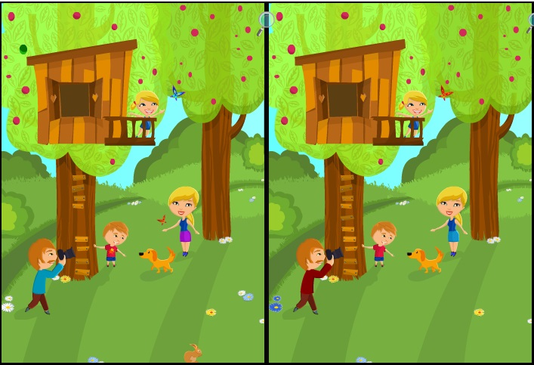

5 užduotis.
Vėl atėjo laikas eiti į mokyklą! Surask kuo daugiau pasislėpusių žodžių. Daiktus, kurie yra reikalingi mokykloje, nuspalvink žaliai. Daiktus, kurie nereikalingi mokykloje, nuspalvink raudonai.
K | V | A | K | U | P | R | I | N | Ė
E | S | A | R | K | A | R | D | A | S
P | P | I | E | Š | T | U | K | A | S
T | E | L | I | N | I | U | O | T | Ė
U | Ž | E | D | R | A | R | R | O | P
V | Y | N | A | A | V | A | T | Ž | U
Ė | S | T | A | K | I | S | O | K | P
K | L | A | S | Ė | S | A | S | A | A
Surašyk likusias raides: ..... ..... ..... ..... ..... .....

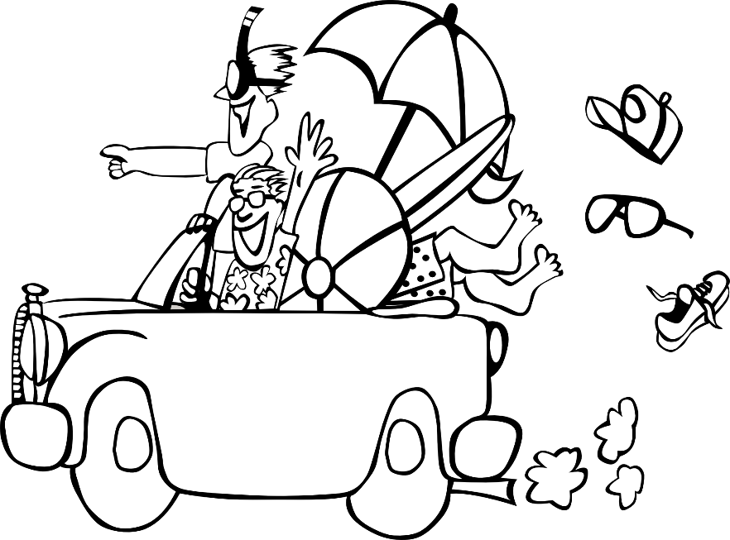
Iliustracijų šaltinis: Clipart free

